**Plantilla del Estado del Arte**

**Author (s):** Frey R.M., Hardjono T., Smith C., Erhardt K., Pentland A.S.

**Títle of paper:** Secure sharing of geospatial wildlife data

**Journal:** GeoRich '17 Proceedings of the Fourth International ACM Workshop on Managing and Mining Enriched Geo-Spatial Data

**Volumen: II**

**pag – pag (year): 400-405 (2017)**

**Problema que el autor desea resolver (Max 0.5 página)**

Las modernas tecnologías de seguimiento permiten nuevas formas de minería de datos en la naturaleza. Permite a los centros de vigilancia de la fauna silvestre recopilar datos geoespaciales de forma no intrusiva y en tiempo real y a bajo costo. Desafortunadamente, los datos de la vida silvestre están expuestos al crimen y ya se ha informado de un primer caso de "cibercazación". Basándose en datos geoespaciales robados, los cazadores furtivos pueden rastrear y rastrear fácilmente matar animales. Como resultado, los centros de monitoreo cautelosos limitaron los datos acceso para la investigación y el uso público. Esto significa que los datos no puede explotar plenamente su potencial.

**Descripción del aporte del autor (1 – 1.5 páginas)**

{Procedimiento realizado}

El autor propuso una solución novedosa para superar el problema de seguridad. Permite a los centros de monitoreo responder de forma segura a las preguntas de la comunidad investigadora y para proporcionar datos agregados al público mientras que los datos brutos son protegidos contra terceros no autorizados. Este servicio de datos también puede ser monetizado, se pueden concebir varias aplicaciones nuevas como una aplicación móvil para la prevención de conflictos entre humanos.

y la vida silvestre o para involucrar a la gente en la donación de vida silvestre. Además, presentando la solución y los casos potenciales de uso, la intención que el autor manifiesta es para iniciar una discusión sobre la necesidad de datos protección y privacidad en el mundo animal.

Entonces lo primero que indica en su procedimiento el autor es realizar una investigación sobre la vida silvestre utilizando información geoespacial. El valor de los datos geoespaciales para la investigación sobre la vida silvestre es indiscutible. Los investigadores utilizan los datos para la investigación básica sobre comportamiento, hábitos y necesidades, para monitorear poblaciones enteras, para planificar futuras reservas naturales, o para la prevención y el control de enfermedades animales.

Segundo, realizar el marco para la conservación de la privacidad. Hoy en día existe la comprensión de que para los gobiernos, las sociedades y los gobiernos la industria para que funcione es necesario compartir información basado en datos. Sin embargo, junto con esta necesidad de datos, se encuentra también la correspondiente necesidad de preservación de la privacidad para el los sujetos que pueden estar representados en los datos. Aquí podemos analizar varias opciones o fusión de las mismas:

* MIT OPAL. Creemos que se necesita un nuevo paradigma para consulta escalable de conjuntos de datos que se encuentran físicamente dispersos a través del Internet, y poseído por diversas organizaciones, mientras que mantener la seguridad y la privacidad de la información que puede derivarse de los conjuntos de datos distribuidos. En este nuevo paradigma - llamado MIT Open Algorithms (OPAL) los datos brutos nunca salen de su ubicación física o del control de su dueño. En su lugar, los nodos que llevan conjuntos de datos relevantes ejecutan subconsultas e informe sobre el resultado.
* Algoritmos comprobados. Un aspecto clave del MIT OPAL es el uso del examen por parte de expertos en la materia de los algoritmos (consultas) que permite correr contra un conjunto de datos dado dentro de un dato objetivo repositorio. La idea aquí es que los algoritmos deben ser verificados por que los expertos estén libres de sesgos y otros efectos secundarios no deseados.
* Respuestas seguras. El modelo OPAL de mover el algoritmo a los datos y el uso de la investigación por parte de expertos permite un repositorio de datos para elegir si está o no dispuesta a aceptar una propuesta Consulta OPAL. En el caso de que acepte a una determinada persona investigada también tiene la opción de imponer un filtrado adicional en el algoritmo los datos resultantes antes de ser devueltos como respuesta a la solicitud de query.
* Tecnología de Cadenas de Bloqueo. La tecnología de la cadena de bloques se puede utilizar para capturar y registrar tanto las consultas de vetted como las respuestas seguras, y como Este sistema proporciona un mecanismo útil para apoyar la auditoría posterior al evento. y responsabilidad. Una forma fácil de hacerlo sería que el consultor calcular un hash criptográfico de la consulta enviada, y para los datos para calcular el hash de la respuesta. Además, el proporciona beneficios para los propietarios de los datos cuando quieren monetizar sus datos, incluyendo la capacidad de vincular dinero y datos flujos, o micro-pagos con pequeños costos de transacción.

Tercero, se consigue la siguiente arquitectura del sistema:

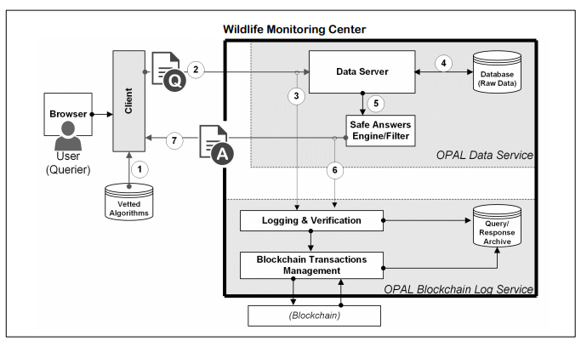

El flujo de seria de la siguiente manera:

* Paso 1: El Usuario hace uso del Cliente OPAL (por ejemplo Webb App) para seleccionar una o más consultas de plantillas de las Consultas Comprobadas establecidas en el Servicio OPAL.
* Paso 2: El usuario completa la plantilla de consulta con información sobre el remitente e nformación sobre el destino, firma digitalmente la consulta y envía la consulta firmada a el punto final apropiado en el Servicio de Datos OPAL.
* Paso 3: El punto final de recepción en el OPAL Data. El servicio verifica la firma en la consulta del usuario. Si la firma es válida y conocida, pasa una copia de la consulta firmada al Servicio de Registro OPAL para archivando y capturando en la cadena de bloques.
* Paso 4: El servidor de datos interactúa con la base de datos para generar un archivo de respuesta completo.
* Paso 5: El archivo de la respuesta resultante se pasa al Motor de respuestas seguro para el análisis de seguridad y el desmontaje de IIP.
* Paso 6: Antes de enviar la consulta segura, responda a la siguiente dirección Usuario, una copia de la respuesta a la consulta se pasa al OPAL Log Service para archivar y capturar en el directorio cadena de bloqueo.
* Paso 7: El Servicio de Datos OPAL envía la respuesta de consulta segura al usuario.

{Conclusiones}.

Existe una amplia gama de posibles casos de uso para los productos descritos. Con nuestro sistema, la monitorización centro puede proporcionar actualizaciones diarias sobre el animal adoptado a los adoptadores. Así, la relación entre el animal y su adoptante será más fuerte y las donaciones pueden aumentar o están recibiendo más sostenible.

En ese sentido, la privacidad de la vida silvestre debe ser de una manera similar a la privacidad de los humanos. En consecuencia, este trabajo tiene por objeto estimular el debate y contribuir con una primera solución para preservar la privacidad de los datos de la vida silvestre. Es segura, fácil de implementar y usar, escalable y de fácil uso permite nuevos modelos de monetización. En principio, nuestro sistema es aplicables en todos los casos en que se vayan a poner a disposición datos sensibles.

**Referencias bibliográficas referenciadas en el informe (0.5 página)**

1. Thomas Hardjono, David Shrier, and Alex Pentland. 2016. TRUST::DATA: A New Framework for Identity and Data Sharing. Visionary Future LLC.
2. Soumitra Dutta, ed., 2009. Global Information Technology Report 2008-2009. World Economic Forum.
3. Simon Capt. 2007. Monitoring and distribution of the lynx Lynx lynx in the Swiss Jura Mountains. Wildlife Biology, 13(4), pp.356-364.
4. Carlos Carroll, Reed F. Noss, Paul C. Paquet, and Nathan H. Schumaker. 2003. Use of population viability analysis and reserve selection algorithms in regional conservation plans. Ecological applications, 13(6), pp.1773-1789